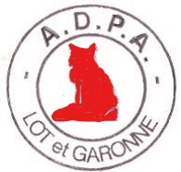
ASSOCIATION DEPARTEMENTALE DES PIEGEURS
AGREES DE LOT ET GARONNE
« Bédouret » 47700 Fargue sur Ourbise

BULLETIN D’ADHESION

COTISATION 2024 / 2025

NOM : ………………………………………………...... PRENOM : ………………………………………..
DATE DE NAISSANCE : ………………………………………………………………………………………..
ADRESSE : ………………………………………………………………………………………………………….
CP : ……………………………………… COMMUNE : ……………………………………………………..
TELEPHONE : …………………………………… MAIL : ……………………………………………………
N° D’agrément de piégeage : …………………………………………………………………………….

Cotisation ADPALG + Cotisation UNAPAF assurance incluse : 15 €
Cotisation à retourner à :
Pascal Marotte - 1126, route de Prayssas - 47360 FREGIMONT

